3. Eko-zinemaldia
Zor ekologikoa: energia eta elikadura burujabetasuna

www.ekologistakmartxan.org zor-ekologikoa@ekologistakmartxan.org

Eko-zinemaldi berri bat hastear da!!

Aurten 3.a eta berrikuntza bezala (filmetaz aparte, noski!), hiri gehiagotan eta hizlari gehiago dugu. Aurten Arrasate, Basauri, Barakaldo, Bilbo, Donostia, Gasteiz, Iruñea eta Laudion ospatuko da eta saio bat Oreretan.

Baita gaia ere nolabait zabaldu egin dugu, Zor Ekologikoan oinarritzen, energia arloa aztertuz ez ezik, baita nekazal eta mehatze industriek sortutako eraginak aztertuko ditugu.

Filmei dagokienez berriro ere oso filma onak dauzkagu, jaialdi askoetan arrakasta eta sariak lortu dituztenak (zerrenda begiratu). Besteak beste Tambogrande (peruarra), RR COSECHA AMARGA eta TEKOHA argentinarrak, edo LA REVOLUCIÓN DE LOS COCOS. Azken hau Ekologistak Martxan’ek itzulita eta Eguzki Bideoak ekoizleek o azpititulatua (iaz erakusteko garaiz ez zela eta ezinbesteko filma!). Gero, berriak diren eta oraindik estrenatu ez diren LOS NIÑOS DEL PLOMO (Ekuador/Peru), COSECHAS AMARGAS (Nikaragua), TIERRA BAJO CORRIENTE (Ertamerika) edo PATAGONIA PETROLERA (Argentina), beste egoerak aztertzen dituzten oso film onak ere. Aurten Palestinak jasandako azken erasoa (iraunkorra) eta gatazka gogan izateko PALESTINA, EL AGUA OCUPADA egitarauaren barnean jarri dugu, honen atzean baliabide kontrola bait dago ere, ura hain zuzen, naturan bortxatutako lehendabizikoa. Laburmetraiak ere izango ditugu haien artean ‘'Quiero ser tortilla' saritua.

Gonbidatutako zuzendariak Martin Gruttadauria (Argentina) eta Marc Gavaldà (Herrialde Katalanak). Lehendabizikoa herri horretan sojak eragindako kaltea aztertzen duen filma onena da. Argentina sojaren kalteak era guztitakoak dira: gizarte mailan, osasun mailan, ingurumenean (pestizidak, ohian suntsipena, transgenikoak, e.a.). Argentinan iaz 34 miloi tona ekoiztu zen, horretati %90 atzerrira dihoa, abere jana ekoizteko (irinak) eta orain ere nekazalerregaiak ekoizteko. Marc Gavaldà beste aldetik, egindako ikerketa eta bere ekintzaile lanaren bitartez espainiar petrolio konpanien kolonialismo berriaren aditua biurtu da, zenbait liburu eta filma ekoizten. Iaz aurkeztutako filmaren ondoren, aurten beste bat daukagu, Argentinan kokatua eta batez ere Repsol YPFen jorrera aztertzen.

Eko-zinemaldi hau beste zenbait taldetan sarea egite arenn posible izan da, lehendabizi Euskal herri mailan Ekologistak Martxan bezala eta gero besteekin elkarlanean (Ecologistas en Acción, Quién Debe a Quién, Red Bi-regional, etc) zenbait taldeekin batera antolatu dugu: Etzazu Mundua Jan (Mugarik Gabeko Albaitariak eta EHNE sindikatuarekin batera Ekologistak Martxan'ek bultzatzen duen elikadura burujabetasuna eta elikadura eredua aldatzeko proiektua) eta Eguzki Bideoak. Herri mailan Sagarrak (Basauri), Zine Txiroa (Orereta) eta Arrasate eta Laudioko Agenda 21 eta Udalen laguntza ezinbestekoa izan da ere.

Zer da Zor Ekologikoa?

Zor ekologikoa: herrialde aberastuek herrialde pobretuei zor dietena, euren ingurumena eta baliabide naturalak arpilatu, kutsatu eta suntsitzeagatik.
Zor horien artean dira, ordaindu gabeko ingurumen kalteak, haien natur ingurunea baliatzea hondakinak uzteko, eta haien ezagutzez modu bidegabean jabetzea. Halaber, hidrokarburoak neurrigabe erretzen dira energia sortzeko. Horrek berotegi efektua sortzen du, eta kaltetuenak herrialde pobretuak dira.
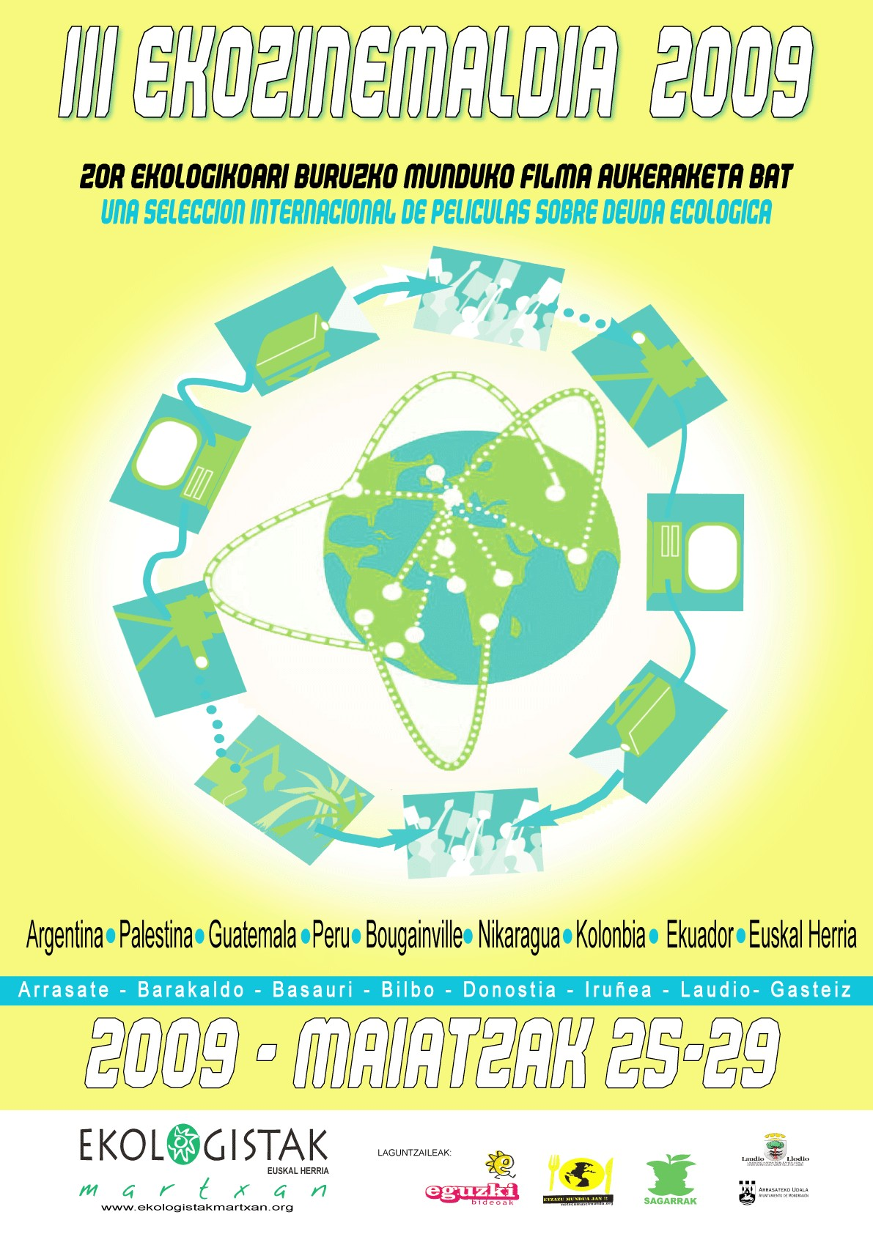
Helburu nagusia: Zor Ekologiko kontzeptua sakontzea, zinemaz baliatuz. Filmek aukera ikaina eskaintzen dute: alde batetik beste herrietako irudiak ikusteko au kera ematen du, eta zuzenki eraginak nolakoak diren. Bestetik gai bat jorratzeko eta interesgarria izateko aukera ematen du (gidoia, edizioa). Gero sormenari aukera ematen dio: argudioak, argazkia, konposaketa, musika, e.a. Zinemaldi batek kontzeptuaren osotasuna garatzeko aukera ematen du, gai eta herri desberdinak aztertzeko aukeraz. Herri desberdinetan antolatzeak, indarra emateaz gain, ahalegina koordinatzeko eta emaitza hobetzeko aukera ematen du ere.

Beste herritako eta hango erakundeei adierazpen plataforma eskaintzen die. Urrun dauden herrietan zer gertatzen den jakiteko posibilitatea ematen digu.

Beste aldetik, urtero egiteko ohitura hartuz materiala jasotzeko eta komunikazio beriak sortzeko aukera ematen du. Hau guk jorratzen dugun kontzeptua ( Zor Ekologikoa) zakontzeko ezinbestekoa da.

Azkenez, zinemaldia jendeari eztabaida eta informazioa emateko izugarrizkoa da.

Filmak edukinaren arabera:
- Energia:
  - Petrolioa: 'Niños de plomo' , 'Patagonia Petrolera'
  - Hidraulikoa: 'Tierra bajo corriente'
  - Nekazalerregaiak: 'RR cosecha amarga', 'Tekoha', 'Quiero ser tortilla', ' 'Cosechas amargas'
'
- Mehatzeak: 'Tambogrande', 'Revolución de los cocos'
- Elikadura sobirotasuna: 'Campesinas, semillas de cambio', 'Hasta las huevas', 'Quiero ser tortilla', 'RR cosecha amarga'
- Ura: 'Palestina: el agua ocupada', 'Tierra bajo corriente', 'Tekoha

Filmak jatorrizko herrien arabera:
- Bougainville (Ozeano Barea): 'Revolución de los cocos'
- Ertamerika: 'Campesinas, semillas de cambio', 'Cosechas amargas', 'Tierra bajo corriente'
- Peru: 'Tambogrande', 'Niños plomo'
- Ekuador: 'Niños plomo'
- Palestina: 'Palestina: el agua ocupada'
- Argentina: 'Tekoha', 'Patagonia Petrolera', 'RR cosecha amarga'

NON (egutegia begiratu):

Arrasate: 19:30 Kultur Ate, Azoka kalea 1
Barakaldo: 19:00 Campoamor Kultur Etxea, Gernikako Arbola 41
Basauri: Asteartean 19:30 Ibaigane Kultur Etxea
Asteazkenean 20:00 22:00 Social Antzokia

Bilbo: 19:45 Capitol Zinema, Villarías 10. 4 €
Ostiralean: 19:00 Ekoetxean, Pilota Kalea 5, Alde Zaharra.
Donostia: 19:30 Egiako Kultur Etxea (Jareño), Baztan Eotrbidea 21, Egia
Gasteiz: 19:30 Ekologistak Martxan Araba Casa de Asociaciones R. Alvaro, Panama Kalea 14
Asteazkena: Bar "El 70" C/ Cuchillería 60
Irunea: 20:00 Zabaldi, Nabarreria 25
Laudio: 19:30 Lanbide Heziketa Udal Ikastetxean
Oreretan: 19:30 Oreretako Mikelazulo kultur elkartean

Hizlariak:

- Martin Gruttadauria (Argentina): 'RR cosecha amargako' zuzendaria. Bell Villekoa da, Kordoba (Argentina) soja transgenikoa bortitzki
zabaldu den herrialdea. Irudi Diseinu eta Ekoizpena ikasi zuen. Dokumental ekoizpen konpaini batean zuzendari, kamara, ekoizletzat, e.a. lan egin ondoren Kino Werken ekoizpen konpainia
sortu zuen 2006ean. Ekoizle honekin bere lehendabiziko dokumentala egin zuen, ‘RR Cosecha Amarga’ Ojo de Pez ekoizlearen batera. Jaialdi 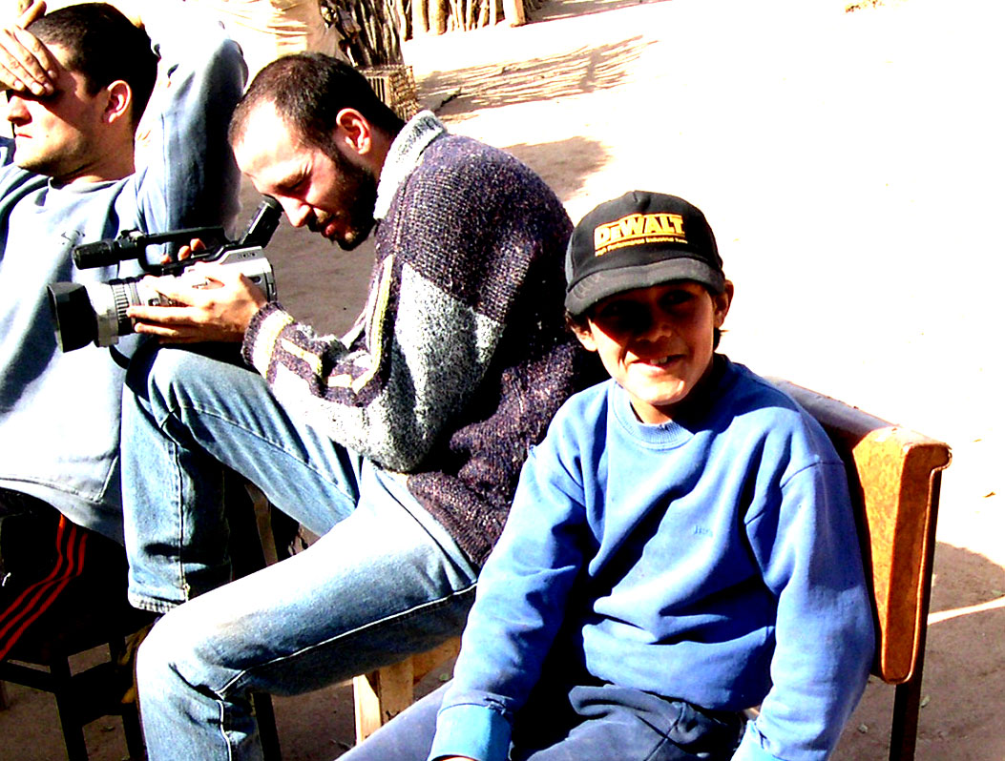dozena batean parte hartu du sariak irabazten

- Marc Gavaldà (Herrialde Katalanak) Hernán Scandizzoarekin batera 'Patagonia petrolera' filmatu duena.Bera ingurugiro ikertzaile eta dokumental egilea da, 12 azken urtotan Hegoa merikan zehar petrolio zonaldetan transnazionalek sortutako ingurugiro gatazka desberdinak
ezagutzen. Gai horretaz idatzi ditu "Las manchas del petróleo boliviano” Cedib,1999); "La Recolonización" (Icaria, 2003); "Viaje a Repsolandia" (Tutuma, 2006) eta besteekin batera hauek idatzi ditu ere: "Patagonia Petrolera" (OPS, 2008); "El precio oculto de la tierra" (Icaria, 2008); "Energía y deuda ecológica" (Icaria, 2009).
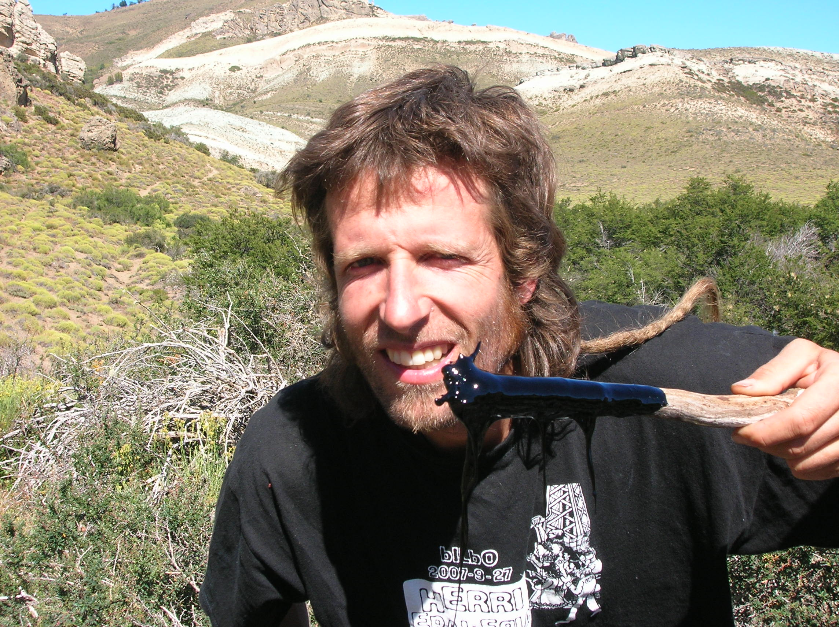Berak egindako dokumentalen artean: "Vivir sobre el Pozo" (Ecuador,
2003), "Tentayapi, el pueblo intacto" (Bolivia, 2005) eta "Patagonia Petrolera, la frontera movediza" (Argentina, 2008).
Afectad@s por Repsol YPF kanpainako partaidea da (http://repsolmata.ourproject.org)

FILMEN AZALPENAK

BORONDADEZKO SINPLETASUNA ETA GUTXIAGOTZE EKONOMIKOA Frantzia ( ordu bat inguru)
Frantzian eztabaida handia zabaldu da gutxiagotze ekonomikoaren inguruan, hango komunikabide handietan dago eta guganaino ere heldu da. Indar handiko filme honetan hainbat gizarte eragile eta intelektualek parte hartzen dute, krisi ekologikoari aurre egin ahal izateko hain beharrezkoa den kontzeptu honetaz hitz egiten dute.
.

COSECHAS AMARGAS (27 minutu)
Iraultza berdea deitutakoa gertatu eta hamarkada batzu geroago, filme honek Nikaraguako nekazaritzaren egoera azaltzen du, hirugarren munduko herri gehienen oso antzekoa, non exportaziorako nekazaritza nagusitu den herri nekazaritza baztertuz eta elikagai sobiranotasuna kolokan jarriz.

TAMBOGRANDE (ordu bat eta hogei ta lau minutu)
Meategien enpresa transnazional batek aire zabaleko urre eta kuprezko meategi bat egin nahi du Peruko hiri baten erdian. Honek hiriaren heriotza ekarriko luke eta kutsadura dela eta, eskualde hortako biztanleen ogibidearen galtzea.

18 sari internazionala - mundu guztiko 40 zinemaldietan aukeratua
- Gdańskeko (Polonia) International Festival Dignity & Workeko Filma hobeari saria
- Le Soleil Tourmant saria (Festival de Cine Peruano en París )
- Dokumental saria Bogotako XXIV Zinemaldian
- Bahiako Salvadoreko Zine Jaialdi Internazionaleko epaitegiaren saria
- Premio Especial del Jurado de la Competencia Oficial, Premio del Jurado Joven y el Premio del Público en el 10º Encuentro de Cine Sudamericano de Marsella
- Filma hobeari Fábrica saria, epaitegiaren SIGNIS sari berezia, Ingurogiro ataleko apaimen berezia, Buenos Aireseko (Argentina) 10. Giza Eskubide Bideo eta Zine Jaialdi Internazionalean.

RR COSECHA AMARGA (ehun ta hogei minutu)
Dokumental honetan Argentinan asko zabaldu den exportaziorako sojaren agroindustriaren gaia jorratzen da. Argentinarentzako diru sarrera oso garrantzitsua bihurtu den agroindustria honek nekazari txikiak haien lurretik kanporatzen ditu, eta bioaniztasunaren galera eta oihan-galtzea dakar berarekin.

Hamabi zinemaldietan parte hartu du eta sari hauek eskuratu ditu:
- dokumental hobea (Argentinako Zine eta Bideo Jaialdi Nazionala),
- Aipamen berezia Contra el Silencio Todas las Voces (Mexiko)
- Aipamen berezia Greenpeacekoa (Mexiko)

Ecuador-en Yasuní-ko parke naturalaren erdi erdian gertatzen den bezala, Ecuadorretik gertu dagoen eskualde batean, Perú-ko Achuar indigenak Amazonas-eko arroaren ibaietan bizi dira, eta kanpoko enpresek egindako petrolio ustiapenak haien lurren eta uraren kutsatzea ekarri du.

HASTA LAS HUEVAS (zazpi minutu)
Animazio laburmetrai hau Chilen asko zabaldu den exportaziorako izokinen akuikulturaren industriari buruz aritzen da, itsasoan dituen ingurugiro kalteak azaltzen dituelarik.

TIERRA BAJO CORRIENTE
Puebla-Panamá plangintza, hainbat gobernu eta multinazionalek Ertamerikako natur baliabideak lapurtzeko bultzatutako plangintza da. Honetarako oso garrantzitsuak dira urtegi handiak egiteko proiektuak, baliabideak ustiatzeko behar den energia emango lukete eta, nahiz eta proiektu hauek egiteak bertako populazioen eskubideak urratzea eta haien bizibideak galtzea dakarren.

RR COSECHA AMARGA (ehun ta hogei minutu)
Dokumental honetan Argentinan asko zabaldu den exportaziorako sojaren agroindustriaren gaia jorratzen da. Argentinarentzako diru sarrera oso garrantzitsua bihurtu den agroindustria honek nekazari txikiak haien lurretik kanporatzen ditu, eta bioaniztasunaren galera eta oihan-galtzea dakar berarekin.

TEKOHA
Baliabide naturalak ustiatzeko eredu neoliberalak ondorio larri asko dakartza eta haien artean Paraná oihanaren suntsiketa dago. Europan eta Estatu Batuetan kontsumitutako paper-orearen sektoreak eta energia sortzeko urtegi erraldoiek, lurralde handiak suntsitzen dituzte.

- Ekoizpen hobea eta Ikuslegoaren Botuaren aipamen berezia Misioneseko OBERAn.
- Ipar Eskualdeko 1. Saria Patagoniako Irudiak zinemaldian eta ekoizpen hobeari aipamena.
- Txakoko Jaialdiko Ikuslegoaren Botuaren aipamen berezia

CAMPESINAS SEMILLAS DE CAMBIO
Laburmetrai honetan Ertamerikako emakume nekazarien egoera haien ikuspuntutik aztertzen da, eta hainbat gai jorratzen dira adibidez haziak eta lurra bezalako baliabide naturalak eskuratzeko zailtasunak, edo haien rolak emazteak edo amak bezala. Haien mundu ikuskera azaltzen da, eta elikagai burujabetzaren aldeko haien nekazaritza eredua.

QUIERO SER TORTILLA
Animaziozko laburmetrai dibertigarri honetan argi azaltzen da gaur egungo Hegoaldeko herrien arto produkzioaren zati handi bat zertarako erabiltzen ari den. Iparraldeko herrien bizi eredua eta bizi maila mantentzeko, agroerregaiak bultzatzen ari dira eta honek Hegoaldeko herrien milioika pertsonengan ondorio latzak ditu.
- Videodiversidad 2008eko finalista
- 2ºPremio Viodiversidad 2008 Muestra de Video de Ecología Social;
- FICMA Festival Cine de Medio Ambiente Catalunya 2008;
- Seleccionado en el Actúa Intermón Oxfam 2008;

PATAGONIA PETROLERA, PALESTINA, EL AGUA OCUPADA
Patagonia argentinarren petrolio mugeen arteko egungo ibilaldi bat: IparPatagoniako Biosfera Erreserban erauzpen baimen berriak, maputxe herriak petrolio bonben eta baso landaketen artean inguratrik, petroleren aldeko indar parapolizialen erabilpena eta maputxe erresistentzia.

PALESTINA, EL AGUA OCUPADA
Oriol Poveda (Asamblea de Cooperación Por la Paz) 21:25 m Mundu mailan ura baliabide preziatua bihurtu da eta kontrola ziurtatzeko erabili da, zenbait gatazka sortzen. Palesitnaren gatazka hori da kasua, gas kontrola bezala. Filma honekin herri eta lur horrek jasaten duen gatazkaz oroitu nahi dugu.

RR COSECHA AMARGA (ehun ta hogei minutu)
Dokumental honetan Argentinan asko zabaldu den exportaziorako sojaren agroindustriaren gaia jorratzen da. Argentinarentzako diru sarrera oso garrantzitsua bihurtu den agroindustria honek nekazari txikiak haien lurretik kanporatzen ditu, eta bioaniztasunaren galera eta oihan-galtzea dakar berarekin.

TEKOHA
Baliabide naturalak ustiatzeko eredu neoliberalak ondorio larri asko dakartza eta haien artean Paraná oihanaren suntsiketa dago. Europan eta Estatu Batuetan kontsumitutako paper-orearen sektoreak eta energia sortzeko urtegi erraldoiek, lurralde handiak suntsitzen dituzte.
LA REVOLUCIÓN DE LOS COCOS
Premio FICA Festival de Cine Ambiental, Brazil / Cometa de Oro mejor documental, Mar del Plata (Argentina) / BEMA - Premio Memorial Richard Keefe/WWF

RTZ entrepresak Bougainvile irla txikian munduko aire zabaleko kupre meatzerik handiena hondeatu eta bertako biztanleak azkenean entrepresaren aurka matxinatu ziren. Papua Ginea Berriko eta Australiako exerzitoak ea beraien merzenarioak garaitu zituzten eta geroago ezarri zieten blokeoari aurre egin behar izan diote. Konpainiek utzitako materialez baliatuz eta irlako baliabide aberatzak erabiliz herriak sistema jasangarria garatu zuen.

LOTURAK

‘La revolución de los Cocos’ http://www.youtube.com/watch?v=gTMT1gnoTvs
PALESTINA, EL AGUA OCUPADA: www.acpp.com
http://www.youtube.com/watch?v=cMcWfmwBwdM

SIMPLICIDAD VOLUNTARIA Y DECRECIMIENTO: http://embedr.com/playlist/simplicidad-voluntaria-y-decrecimiento

Tambogrande: http://www.youtube.com/watch?v=uLLTxkKNg44

Tekoha: http://cl-tekoha.blogspot.com/

PATAGONIA PETROLERA: http://repsolmata.ourproject.org
TIERRA BAJO CORRIENTE: www.zwischenzeit-muenster.de/DOCUMENTALES_ZZ_COLECTIVO.pdf

